Connectez des fichiers Excel directement dans le dossier de révision

bobbee by AGIRIS

Cette fiche documentaire est destinée aux personnes ayant le profil Administrateur du Cabinet comptable.

 | Cette fonctionnalité s’adresse aux cabinets comptables qui personnalisent leurs dossiers de révision.

QUEL EST LE Principe de fonctionnement ?
C’est lors de la personnalisation d’un dossier de révision, qu’il est possible d’ajouter un fichier Excel dans un contrôle.
Au moment de la révision d’un dossier utilisant le dossier de révision personnalisé, bobbee alimente le fichier Excel présent dans le contrôle concerné avec les données du dossier.
Vous pouvez ensuite télécharger le fichier afin de réaliser des traitements.
À l’issue de vos travaux, vous pouvez importer le fichier dans le contrôle afin de le justifier et de générer des écritures dans bobbee si prévues dans le fichier.

Comment paramÉtrer le fichier excel ?

 | Ce fichier Excel E - Stock - Exemple.xlsx (construit avec la version Microsoft Office365) est un exemple de fichier illustrant les feuilles obligatoires et leur paramétrage.

Le fichier Excel doit être au format XLSX et ne peut pas contenir de macros.
Vous pouvez intégrer des feuilles spécifiques pour réaliser des calculs reprenant les données transmises par bobbee.
3 feuilles sont obligatoires pour que bobbee alimente le fichier Excel :
- Dossier_bobbee pour recevoir les données permanentes (nom du dossier, catégorie de revenus, forme juridique, régime fiscal, régime d’imposition, pays, n° SIREN et n° SIRET).

- Balance_bobbee pour recevoir la balance du dossier (dans une plage nommée Balance).

- Mouvements_bobbee pour recevoir les mouvements souhaités (dans une plage nommée Mouvements). La définition des mouvements souhaités est à faire dans la cellule A1, vous pouvez préciser plusieurs préfixes de comptes séparés par un point-virgule ou un intervalle par deux points.
Exemple : 61;62;631;641:645
bobbee affichera les mouvements des comptes débutant par 61, 62, 631 et l'intervalle des comptes 641 à 645.

Si vous souhaitez que bobbee génère des écritures lors du rattachement du fichier Excel, il faut définir une feuille Ecritures composée comme l’exemple ci-dessous :
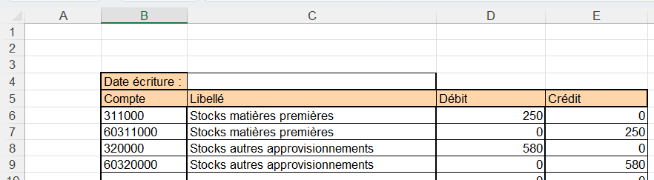
La date doit être en cellule C4. Elle est optionnelle, si elle n’est pas renseignée bobbee intègre les écritures à la date de clôture.
Les comptes (colonne B) doivent exister dans le dossier.
Le libellé (colonne C) est obligatoire.
Le débit est en colonne D.
Le crédit est en colonne E.

C’est à l’administrateur qui effectue le paramétrage, de définir le contenu de cet onglet et de veiller à l’équilibre des écritures.

comment ajouter le fichier excel dans un contrÔle du dossier de rÉvision ?
En Gestion Interne menu Comptabilité / Dossier de révision, au niveau du dossier de révision personnalisé que vous souhaitez modifier, cliquez sur .
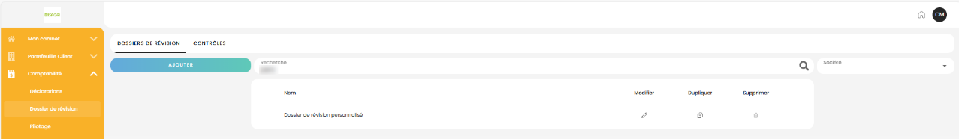
En bas de l’écran, cliquez sur  puis sur .
Complétez les différentes données, insérez le fichier Microsoft Excel et cliquez sur Ajouter.
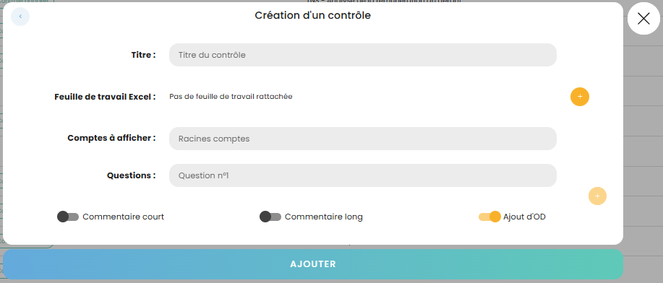
Après avoir positionné le contrôle dans le cycle concerné à l’aide des flèches , cliquez sur Modifier pour enregistrer.
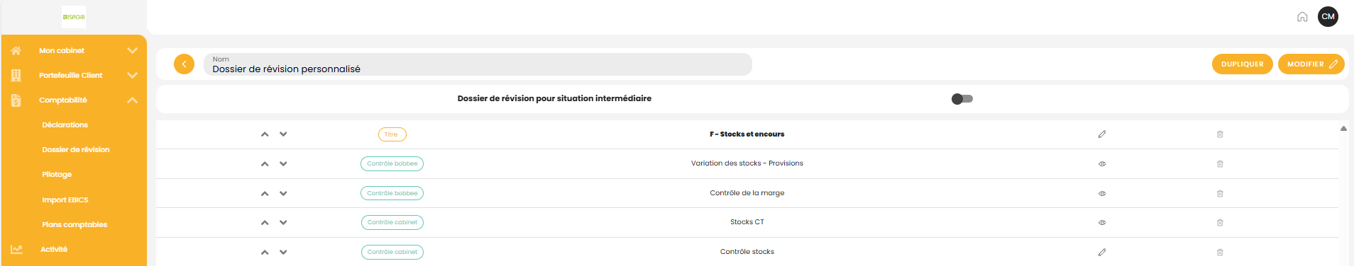

Une fois enregistré, il n’est plus possible de modifier le contrôle.

Utilisation dans le dossier de rÉvision
En Production, positionnez-vous dans un dossier utilisant le dossier de révision personnalisé concerné.
Allez dans le menu Comptabilité / Dossier de révision et cliquez sur le contrôle contenant le fichier Excel pour l’ouvrir.

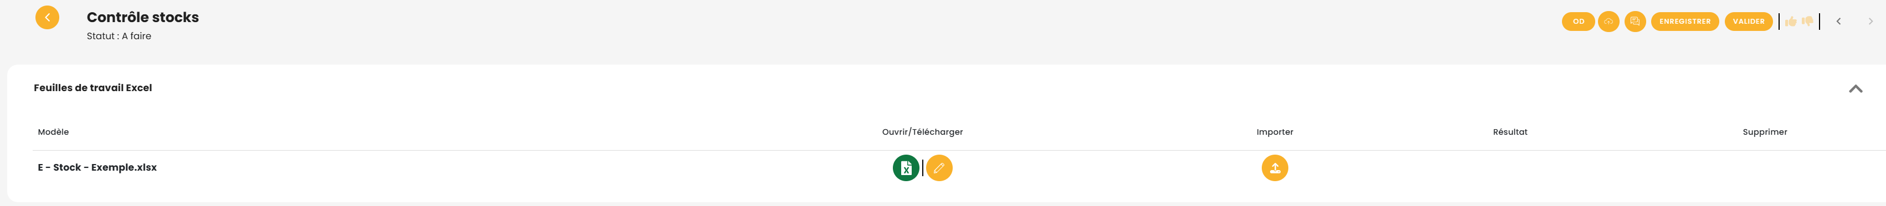

Le bouton Ouvrir permet d’ouvrir directement le fichier sous Excel. Ce dernier est alimenté automatiquement avec les données de bobbee.
Le bouton Télécharge permet de télécharger le fichier qui est alimenté automatiquement par les données de bobbee.

Une fois vos traitements terminés, cliquez sur Importer pour intégrer le fichier Excel dans le dossier et générer les écritures si prévues dans le fichier.

Une fois l’importation effectuée, deux nouveaux boutons apparaissent sous Résultat. L’un permet de télécharger le fichier intégré afin de le visualiser ou encore de le modifier si besoin.
L’autre permet de visualiser les éléments du fichier, sans possibilité de modification :
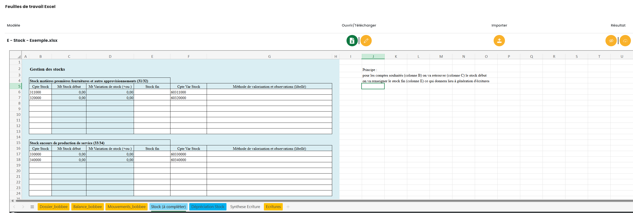

En cas de modification(s), vous pouvez réimporter le fichier.

À chaque import effectué, les écritures sont réimportées et remplacent celles de l’import précédent.

